Дата: 26.01.2022 Урок: українська мова Клас: 4-А (І група)

Вчитель: Мугак Н.І.

**Тема.** **Розбираю займенники як частину мови (ст. 94-95)**

**Мета**: формувати вміння визначати особові займенники і вживати їх у власному мовленні, щоб уникати повторів; розвивати критичне мислення, увагу, спостережливість, пам'ять, усне і писемне мовлення; удосконалювати навички письма; формувати компетентність спілкуватися рідною мовою, соціальну, громадянську компетентності; виховувати повагу до рідної мови, до традицій своєї країни та країн-сусідів.

Опорний конспект

**І. Вступна частина.**

1.Емоційне налаштування.

2.Перевірка домашнього завдання (с.94, впр.9)

3.Повідомлення теми уроку.

* *Сьогодні на уроці ми продовжимо знайомство з займенниками та*

*будемо розбирати займенники як частину мови.*

4. Хвилинка каліграфії.

Двадцять шосте січня

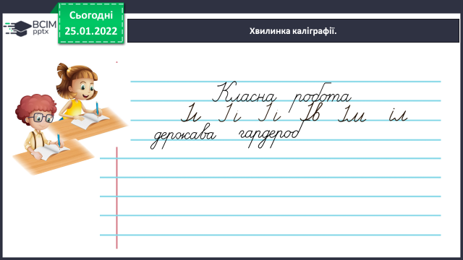

**ІІ. Основна частина.**

**1. Робота за підручником (с.94 – 95) і презентацією.**

**Вправа 1*.*** Прочитай і спиши цікаві факти про Фінляндію. Підкресли особові займенники. Познач відмінок кожного.

Столиця Фінляндії – місто Гельсінкі. Воно (Н. в.) вважається одним із найкращих у світі.  
 Фіни – сором’язливі й закриті люди. Та варто вам (_. в.) познайомитися з ними (_. в.) ближче, і вони (_. в.) стають відверті й усміхнені.  
 Хокей – найпопулярніший у Фінляндії вид спорту. Ним (_. в.) захоплюються від малого до старого.

**Вправа 2**. Спиши займенники. Познач його особу, користуючись правилом.  
Мені (1-ша ос.), їх (3-тя ос.), тобою (2-га ос.), їй (3-тя ос.), його (3-тя ос.), вам (2-га ос.), нас (1-ша ос.), нею (3-тя ос.).

**Вправа 3**. (усно) Прочитай повідомлення Родзинки. Що тебе найбільше здивувало в ньому?

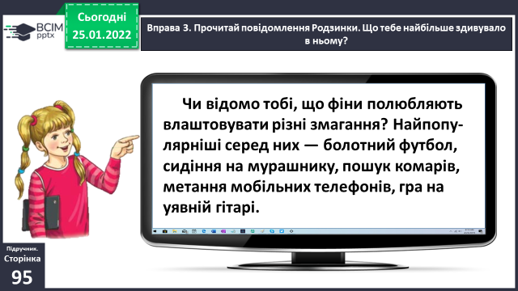  
 *Здивували назви змагань.*

**Вправа 4**. Розбери виділений у повідомленні Родзинки займенник (**тобі**) як частину мови за поданим зразком.

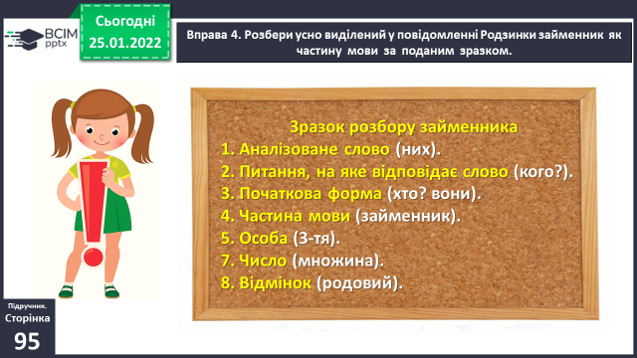

**ІІІ. Заключна частина.**

**Домашнє завдання.**

***С.95 вправа 5, правило.***

Які фінські змагання тебе зацікавили найбільше? У якому з них тобі хотілося б узяти участь? Напиши про це текст (3-4 речення).

***Зразок.***

У  фінів цікаві види змагань. Найбільше мене зацікавило сидіння на мурашнику. Я ніколи не чула про такі змагання, але хотіла б взяти в них участь. На мою думку, це хто довше висидить на мурашнику. Цікаво

***Роботи надсилайте на Human.***